 | Dalmatinska 12, 10000 Zagreb // 01 4848 758 // www.hztk.hr
Prijavnica za radionicu:  Komunikacija i orijentacija  Molimo obavezno pročitajte program!  Kotizacija: 150 kn. Prijave i uplate se primaju do 4. 12 2013., odnosno do popunjenje raspoloživih mjesta.  Uplatom kotizacije osiguravate mjesto u radionici. |  | 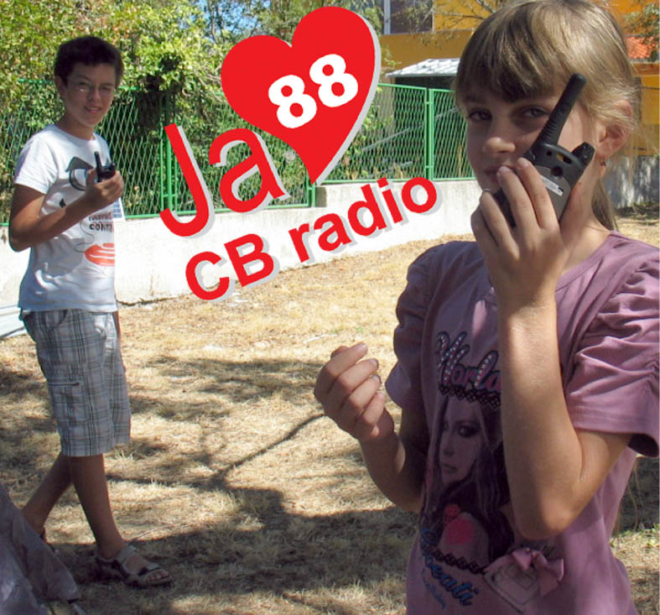
Radionica traje dvije subote u studenom 2013., molimo odaberite jednu grupu:
1. Grupa (najviše 15 polaznika)  9. 11. (teorija od 9:30 do 13:00) i  16. 11. (praksa u Maksimiru od 10:00 do 13:00) | 2. grupa (najviše 15 polaznika)  23. 11. (teorija od 9:30 do 13:00) i  30. 11. (praksa u Maksimiru od 10:00 do 13:00)

Popunjenu prijavnicu možete dostaviti u Hrvatsku zajednicu tehničke kulture, Dalmatinska 12, Zagreb, poslati je telefaksom na broj 01/48 46 979 ili elektroničkom poštom na adresu bojan.floriani@hztk.hr.
Ime i prezime djeteta
Osnovna škola | Razred
Ime i prezime roditelja / skrbnika
Adresa stanovanja
Kontakt telefon / mobitel
roditelja / skrbnika
Adresa e-pošte

Nakon završetka radionice moje djete vraća se kući:

Samostalno

U pratnji (upišite ime i prezime pratioca)

Kotizaciju za sudjelovanje na radionici možete uplatiti:
- Na blagajni Hrvatske zajednice tehničke kulture u Dalmatinskoj 12, od 9 do 14 sati
- Žiro račun broj: 2360000-1101559470
Kao poziv na broj upišite: model 01 112013 - broj vašeg mobitela
Primatelj: Hrvatska zajednica tehničke kulture
Svrha uplate: Kreativna tehnička radionica
VAŽNA NAPOMENA: Na našim radionicama fotografiramo i snimamo djecu.
Prijavom djeteta za pohađanje radionice roditelji ili skrbnici suglasni su s objavljivanjem fotografija i video snimaka djece u našim tiskanim i elektroničkim glasilima, u svrhu promocije kreativnih tehničkih radionica za djecu.
Potpis roditelja ili skrbnika:

